
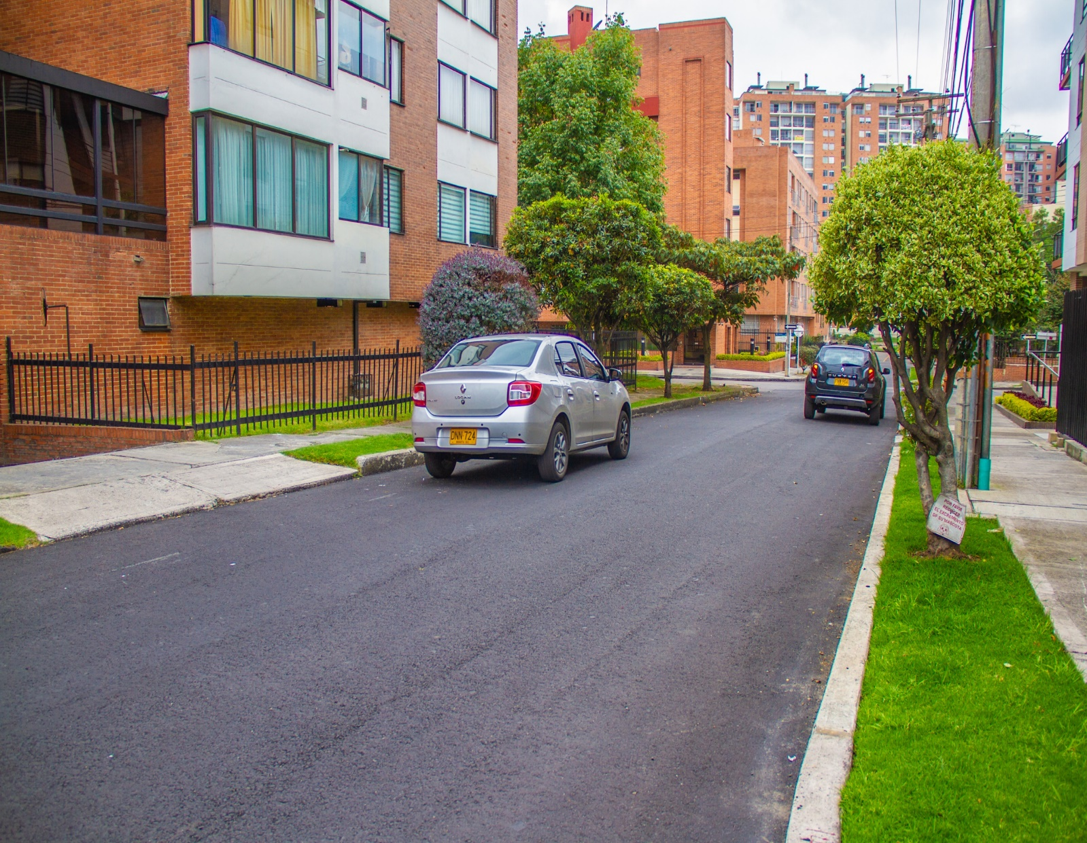
l
INFORME INDICADORES DE GESTIÓN

UNIDAD ADMINISTRATIVA ESPECIAL DE REHABILITACIÓN Y MANTENIMIENTO VIAL

3erTrimestre de 2023
INFORME DE INDICADORES DE GESTIÓN

UNIDAD ADMINISTRATIVA ESPECIAL DE REHABILITACIÓN Y MANTENIMIENTO VIAL

4to Trimestre de 2019

Tabla de Contenido

Listado de tablas 3
INTRODUCCIÓN 4
INDICADORES 7
Indicadores Institucionales 7
Indicadores estratégicos 9
Indicadores de proceso 13
INDICADORES POR PROCESO CON OBSERVACIONES 15

Listado de tablas

Tabla 1. Indicadores Institucionales. 7
Tabla 2. Cumplimiento de Metas de Intervención de Vías 7
Tabla 3. Ejecución Presupuestal De Gastos 8
Tabla 4. Indicadores estratégicos. 9
Tabla 5. Seguimiento a intervenciones ejecutadas 9
Tabla 6. Porcentaje de cumplimiento de entregas de mezclas autorizadas 10
Tabla 7. Porcentaje de cumplimiento de parámetros de producción de mezcla asfáltica y concreta 10
Tabla 8. Disponibilidad de los Vehículos 12
Tabla 9. Ejecución presupuestal pasivos exigibles 13
Tabla 10. Indicadores de proceso. 13
Tabla 11. Porcentaje de desatención de PQRSFD con términos de 10 días hábiles 15
Tabla 12. Satisfacción de actividades de responsabilidad social en la entidad. 16
Tabla 13. Porcentaje de desatención de PQRSFD con términos de 15 días hábiles 16
Tabla 14. Cumplimiento de las acciones del plan estratégico de tecnologías de la información 17
Tabla 15. Cumplimiento de metas de ciclorutas 17
Tabla 16. Contratos o convenios liquidados por mutuo acuerdo 18
Tabla 17. Ejecución de reservas presupuestales 18
Tabla 18. Ejecución del programa anual mensualizado de caja - PAC reserva 19
Tabla 19. Cumplimiento Plan Estratégico de Talento Humano - PETH 19
Tabla 20. Cumplimiento Plan Estratégico de Talento Humano - PETH 20
Tabla 21. Finalización de los trámites en el SGDEA - aplicativo ORFEO 21
Tabla 22. Cumplimiento de las acciones correctivas 21

INTRODUCCIÓN

La Unidad Administrativa Especial de Rehabilitación y Mantenimiento Vial, en adelante “la UAERMV” o la “Unidad”, mediante el Acuerdo 257 de 2006 a través del artículo 109 modificado por el Acuerdo 761 de 2020 en su artículo 95 tienen la siguiente naturaleza jurídica, objeto y funciones:

“…La Unidad Administrativa Especial de Rehabilitación y Mantenimiento Vial está organizada como una Unidad Administrativa Especial del orden distrital del Sector Descentralizado, de carácter técnico, con personería jurídica, autonomía administrativa y presupuestal y con patrimonio propio, adscrita a la Secretaría Distrital de
Movilidad.

Tiene por objeto programar y ejecutar las obras necesarias para garantizar la rehabilitación y el mantenimiento periódico de la malla vial local, intermedia y rural; así como la atención inmediata de todo el subsistema de la malla
Vial cuando se presenten situaciones que dificulten la movilidad en el Distrito Capital...

La Unidad Administrativa Especial de Rehabilitación y Mantenimiento Vial en desarrollo de su objeto institucional tendrá las siguientes funciones:

- Programar, realizar el seguimiento a la programación e información, y ejecutar los planes y proyectos de rehabilitación y mantenimiento de la malla vial intermedia, local y rural construidas y ejecutar las acciones de mantenimiento que se requieran para atender situaciones que dificulten la movilidad en la red vial de la ciudad.
- Suministrar la información para mantener actualizado el Sistema de Gestión de la Malla Vial del Distrito Capital, con toda la información de las acciones que se ejecuten.
- Atender la construcción y desarrollo de obras específicas que se requieran para complementar la acción de otros organismos y entidades del Distrito.
- Ejecutar las obras necesarias para el manejo del tráfico, el control de la velocidad, señalización horizontal y la seguridad vial, para obras de mantenimiento vial, cuando se le requiera.
- Ejecutar las acciones de adecuación y desarrollo de las obras necesarias para la circulación peatonal, rampas y andenes, alamedas, separadores viales, zonas peatonales, pasos peatonales seguros y tramos de ciclorrutas cuando se le requiera.
- Ejecutar las actividades de conservación de la cicloinfraestructura de acuerdo con las especificaciones técnicas y metodologías vigentes y su clasificación de acuerdo con el tipo de intervención y tratamiento requerido (intervenciones superficiales o profundas).

Parágrafo 1. En el caso de las intervenciones para mejoramiento de la movilidad de la red vial arterial, éstas deberán ser planeadas y priorizadas de manera conjunta con el Instituto de Desarrollo Urbano.

Parágrafo 2. Las obras a las que hacen mención los literales c, d y e responderán a la priorización que haga la Secretaría Distrital de Movilidad y deberán cumplir con las especificaciones técnicas establecidas por esta y/o por el Instituto de Desarrollo Urbano cuando no existan las especificaciones técnicas requeridas. Así mismo la Secretaría Distrital de Movilidad regulará lo pertinente frente a las características de los proyectos de acuerdo a la escala de intervención.

Parágrafo 3. La Unidad Administrativa Especial de Rehabilitación y Mantenimiento Vial podrá suscribir convenios y contratos con otras entidades públicas y empresas privadas para prestar las funciones contenidas en el presente artículo.
Se debe agregar, que en el Decreto 064 de 2015, por el cual se adoptaron medidas para ejecutar acciones de movilidad en la malla vial del Distrito Capital, a la UAERMV se le otorgó la competencia para ejecutar las acciones de movilidad en la malla vial arterial e intermedia del Distrito Capital, por situaciones que generen un alto riesgo para la vida, la seguridad y/o la integridad de las personas.

Además, la UAERMV cuenta con la plataforma estratégica que se define a continuación:

Misión:

Somos una entidad técnica descentralizada y adscrita al sector movilidad de Bogotá D.C, encargada de conservar la malla vial local, intermedia y rural, así como la ciclo-infraestructura y de atender situaciones imprevistas que dificultan la movilidad. Además, brindamos apoyo interinstitucional y realizamos obras complementarias para la mejora de la seguridad vial y la adecuación del espacio público peatonal cuando sea requerido, con el fin de mejorar la calidad de vida de los ciudadanos.

Visión:

En el 2030 seremos una entidad reconocida por su gestión eficiente para el mejoramiento del subsistema vial, con total autonomía presupuestal y referente nacional e internacional por el desarrollo de un modelo sostenible de conservación que genera valor público y facilita la conectividad multimodal para el uso y disfrute de los habitantes de la ciudad-región.

Objetivos Institucionales:

- Lograr mecanismos de financiación que permitan incrementar los recursos propios de la entidad.
- Diseñar e implementar una estrategia de innovación que permita hacer más eficiente la gestión de la Unidad.
- Mejorar el estado de la malla vial local, intermedia, rural, y de la ciclo-infraestructura de Bogotá D.C., a través de la formulación e implementación de un modelo de conservación.
- Mejorar las condiciones de Infraestructura que permitan el uso y disfrute del espacio público en Bogotá D.C.

A su vez, el desarrollo de las actividades necesarias para alcanzar los anteriores objetivos, están enmarcadas en la siguiente estructura definida mediante el Acuerdo 11 de 2010:

Gráfica 1. Organigrama de la Unidad.
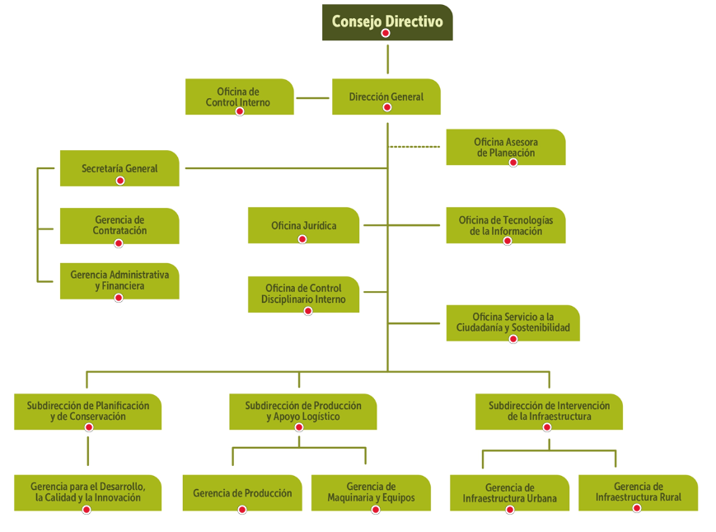
Fuente: UAERMV – 2023.

Por otro lado, la Unidad cuenta con un enfoque por procesos que permite articular la gestión de los procesos buscando la satisfacción de las partes interesadas, mediante la prestación de los productos y servicios dispuestos por la entidad. La interacción de los procesos se presenta en el siguiente mapa:

Gráfica 2.Mapa de procesos UAERMV.
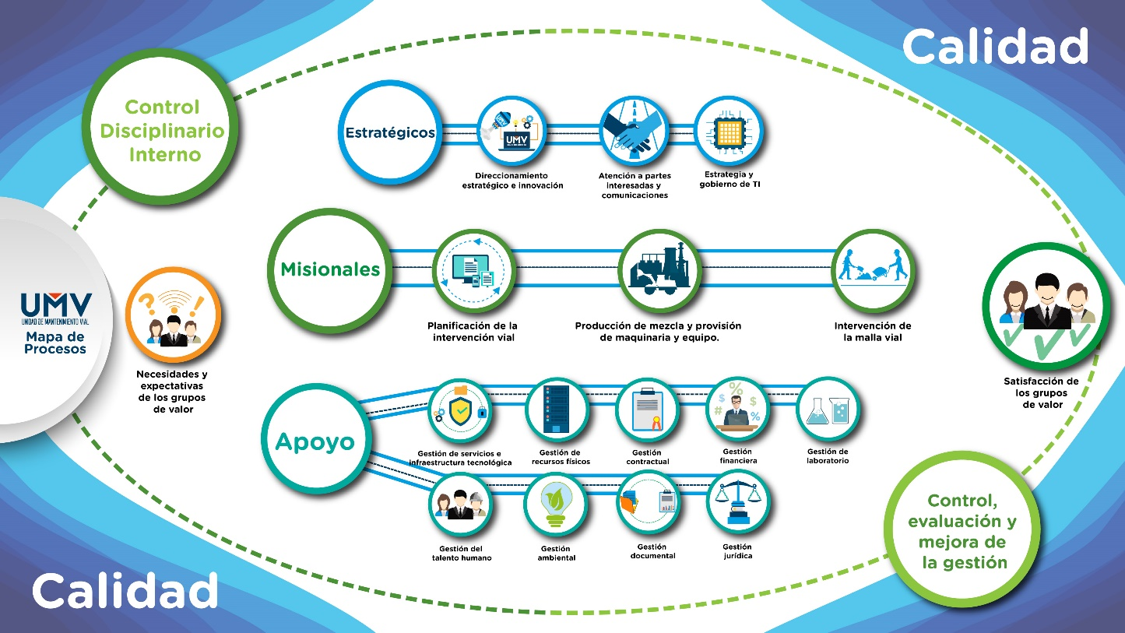
Fuente: UAERMV – 2023.

INDICADORES

Un Indicador es una representación (cuantitativa preferiblemente) establecida mediante la relación entre dos o más variables, a partir de la cual se registra, procesa y presenta información relevante con el fin de medir el avance o retroceso en el logro de un determinado objetivo en un periodo de tiempo determinado, ésta debe ser verificable objetivamente, la cual al ser comparada con algún nivel de referencia (denominada línea base) puede estar señalando una desviación sobre la cual se pueden implementar acciones correctivas o preventivas según el caso.

A continuación, se presenta la evaluación de la gestión de la Unidad Administrativa Especial de Rehabilitación y Mantenimiento Vial con corte a 30 de septiembre de 2023 a través de una matriz de indicadores la cual está constituida por 36 ítems que dan cuenta del comportamiento de los procesos en aspectos críticos que resultan determinantes para el logro de los objetivos de los mismos.

Tabla 1. Indicadores de proceso.
CÓD. | INDICADOR | Variable 1 | Variable 2 | %  trimestre | %  acumulado
DESI-IND-001 | PRODUCTOS DE DIRECCIONAMIENTO ESTRATÉGICO CUMPLIDOS | 11 | 11 | 100% | 100%
APIC-IND-001 | PORCENTAJE DE DESATENCIÓN DE PQRSFD CON TÉRMINOS DE 10 DÍAS HÁBILES | 2 | 101 | 2% | 4%
APIC-IND-002 | TIEMPO PROMEDIO DE ESPERA PARA LA ATENCIÓN EN EL CHAT VIRTUAL | 4,42 | 120 | 1 | 1
APIC-IND-003 | TIEMPO PROMEDIO DE ATENCIÓN CHAT VIRTUAL | 1098 | 120 | 10:15 | 12:08
APIC-IND-007 | PORCENTAJE DE DESATENCIÓN DE PQRSFD CON TÉRMINOS DE 15DÍAS HÁBILES | 2 | 955 | 0,2% | 1%
EGTI-IND-001 | CUMPLIMIENTO DE LAS ACCIONES DEL PLAN ESTRATÉGICO DE TECNOLOGÍAS DE LA INFORMACIÓN | 15 | 21 | 71,43% | 57,35%
EGTI-IND-003 | OPORTUNIDAD EN LA ATENCIÓN DE LA MESA DE AYUDA PARA PROCESOS INTERNOS | 3735 | 4346 | 85,94% | 87%
PIV-IND-001 | INTERVENCIONES PRIORIZADAS PARA MISIONALIDAD | 182,04 | 140 | 130% | 108%
PIV-IND-002 | SEGUIMIENTO A INTERVENCIONES EJECUTADAS | 544 | 550 | 99% | 88%
PIV-IND-003 | INTERVENCIONES PRIORIZADAS EN LA MALLA VIAL RURAL | 0,69 | 1 | 69% | 89,4%
PIV-IND-004 | INTERVENCIONES PRIORIZADAS DE CICLORUTAS | 1,16 | 2 | 58,0% | 80%
PIV-IND-005 | ASISTENCIA TÉCNICA A LOCALIDADES | 12 | 10 | 120% | 78%
PIV-IND-007 | DIAGNÓSTICOS REALIZADOS | 9.673 | 9.600 | 100,8% | 71%
PPMQ-IND-001 | PORCENTAJE DE CUMPLIMIENTO DE ENTREGAS DE MEZCLAS AUTORIZADAS | 75,7% | 100,0% | 75,7% | 84%
PPMQ-IND-002 | PORCENTAJE DE CUMPLIMIENTO DE PARAMETROS DE PRODUCCIÓN DE MEZCLA ASFALTICA Y CONCRETOS. | 77,7 | 100 | 77,7% | 85%
PPMQ-IND-003 | DISPONIBILIDAD DE LOS VEHÍCULOS , MAQUINARIA, EQUIPOS Y PLANTA DE PRODUCCIÓN DE LA UMV | 75,9% | 0,85 | 89% | 96%
PPMQ-IND-004 | PORCENTAJE DE CUMPLIMIENTO DE ENTREGAS DE VEHÍCULOS, MAQUINARIA Y EQUIPOS DE LA UMV | 117 | 227 | 52% | 78%
INFRA-IND-002 | POBLACIÓN SATISFECHA | 530 | 532 | 99,60% | 99%
INFRA-IND-003 | NIVEL PROMEDIO DE SATISFACCIÓN (BENEFICIARIOS DIRECTOS) | 2378 | 532 | 4,5 | 4,5
GREF-IND-001 | TIEMPO PROMEDIO DE SOLICITUDES ATENDIDAS DE BIENES DE CONSUMO | 686 | 1344 | 0,51 | 1,13
GCON-IND-002 | CUMPLIMIENTO EN LA PUBLICACIÓN DE PROCESOS DEL PLAN ANUAL DE ADQISICIONES | 31 | 31 | 100% | 99%
GEFI-IND-003 | EJECUCIÓN DEL PAC (PLAN ANUALIZADO DE CAJA) | $ 52.751 | $ 56.192 | 93,88% | 85%
GEFI-IND-007 | EJECUCIÓN DEL PROGRAMA ANUAL MENSUALIZADO DE CAJA - PAC RESERVA | $ 25.026 | $ 27.471 | 91,10% | 82%
GLAB-IND-001 | SEGUIMIENTO REALIZADO A LAS SOLICITUDES DE ENSAYOS A LAS MATERIAS PRIMAS | 11230 | 11230 | 100% | 100%
GLAB-IND-002 | VERIFICACIÓN DE LA CALIDAD DE LOS SERVICIOS DE ENSAYOS DEL LABORATORIO | 6 | 2549 | 99,8% | 99%
GLAB-IND-005 | SEGUIMIENTO A LA ENTREGA OPORTUNA DE INFORMES DE ENSAYO | 2686 | 2686 | 100% | 100%
GTHU-IND-003 | CUMPLIMIENTO PLAN ESTRATÉGICO DE TALENTO HUMANO - PETH | 36,5% | 25% | 146% | 91%
GAM-IND-001 | APROVECHAMIENTO DE RESIDUOS GENERADOS EN LA ENTIDAD | 6329 | 14923 | 42,41% | 75%
GAM-IND-003 | EFICIENCIA EN EL CONSUMO DE ENERGIA ELÉCTRICA EN LA ENTIDAD | 28091 | 2243 | 12,52 | 13,84
GDOC-IND-001 | FINALIZACIÓN DE LOS TRÁMITES EN EL SGDEA - APLICATIVO ORFEO | 12643 | 15862 | 80% | 80%
GDOC-IND-002 | ATENCIÓN DE CONSULTAS DEL ARCHIVO CENTRAL Y DE GESTIÓN | 974 | 716 | 1 | 1
GDOC-IND-003 | CUMPLIMIENTO DE LOS TRÁMITES EN EL SGDEA - APLICATIVO ORFEO | 69 | 11454 | 0,6% | 0,4%
GJUR-IND-001 | SENTENCIAS A FAVOR DE LA ENTIDAD | 11 | 11 | 100% | 94%
CODI-IND-001 | CUMPLIMIENTO DE LOS TÉRMINOS PROCESALES | 21 | 21 | 100% | 100%
CEM-IND-001 | EJECUCIÓN DE PLAN ANUAL DE AUDITORÍAS | 29 | 29 | 100% | 100%
CEM-IND-002 | CUMPLIMIENTO DE LAS ACCIONES CORRECTIVAS | 46 | 17 | 37% | 55%
Fuente. Reporte de Indicadores del 3er Trimestre de 2023– UAERMV.

De los 36 indicadores de proceso que se presentaron en el tercer trimestre veinticinco (25) de ellos se ubicaron en un rango de gestión apropiado lo que equivale al 69% de la batería de indicadores de proceso, seis (6) se ubicaron en un rango de gestión mejorable lo que equivale al 17% y en rango de gestión deficiente el que equivale al 14% es decir cinco (5) indicadores.

A continuación, dando cumplimiento a lo establecido en el procedimiento “DESI-PR-004-V9 Procedimiento Gestión y Seguimiento de Indicadores” en su numeral 8 se realizarán observaciones a los indicadores que se ubiquen en rangos de gestión mejorable y deficiente.

INDICADORES POR PROCESO CON OBSERVACIONES

APIC-IND-001 PORCENTAJE DE DESATENCIÓN DE PQRSFD CON TÉRMINOS DE 10 DÍAS HÁBILES

Tabla 2. Porcentaje de desatención de PQRSFD con términos de 10 días hábiles
CUADRO DE SEGUIMIENTO
PERIODO DE MEDICIÓN | N. de peticiones con término de respuesta de 10 días hábiles respondidas fuera de términos | No. de PQRSFD con término de respuesta de 10 días hábiles en el periodo | RESULTADO
1er Trimestre | 11 | 1270 | 1%
2do Trimestre | 7 | 97 | 7%
3er Trimestre | 2 | 101 | 2%
Fuente. Reporte de Indicadores del 3er Trimestre de 2023– UAERMV

Respecto al total de las peticiones respondidas fuera de términos, se encuentra que para este trimestre se reportaron 7 peticiones vencidas, lo que permite evidenciar que el indicador se encuentra en el rango de mejorable con un 7% para las PQRSFD con términos de 10 días hábiles.

Cabe mencionar que se aumentó el porcentaje de peticiones respondidas fuera de términos de 10 hábiles con respecto al I trimestre de 2023 que registró un 0%.

Por otra parte, se realizó revisión con corte a 04/07/2023 encontrando que estas 7 peticiones ya se encuentran respondidas, pero presentan acuse de recibo extemporáneo bajo los siguientes radicados: 20231120047062, 20231120049782, 20231120052592, 20231120052662, 20231120056302, 20231120071482 y 20231120076642. Es pertinente tener en cuenta que el componente de Atención al Ciudadano durante el período realizó seguimiento a través de los correos de alerta preventiva para evitar el vencimiento de las peticiones.

Respecto al total de las peticiones respondidas fuera de términos, se encuentra que para este trimestre se reportaron 2 peticiones con acuse de recibo extemporáneo, lo que permite evidenciar que el indicador se encuentra en el rango de mejorable con un 2% para las PQRSFD con términos de 10 días hábiles. Cabe mencionar que se disminuyó el porcentaje de peticiones respondidas fuera de términos de 10 hábiles con respecto al II trimestre de 2023 que registró un 7%.

Por otra parte, se realizó revisión con corte a 02/10/2023 encontrando que estas 2 peticiones ya se encuentran respondidas, pero presentan acuse de recibo extemporáneo bajo los siguientes radicados: 20231120101872 y 20231120106182, es pertinente tener en cuenta que el componente de Servicio al Ciudadano durante el período realizó seguimiento a través de los correos de alerta preventiva para evitar el vencimiento de las peticiones.

Al revisar el reporte enviado por el proceso se evidencia una indebida aplicación de la formula, en tal sentido no hay correspondencia entre lo reportado como resultado del indicador y lo expresado en la evaluación cualitativa.

Adicionalmente a lo anterior el indicador no cumple con lo establecido en la meta de la hoja de vida ubicándose en rango de gestión mejorable.

APIC-IND-007 PORCENTAJE DE DESATENCIÓN DE PQRSFD CON TÉRMINOS DE 15 DÍAS HÁBILES
Tabla 3. Porcentaje de desatención de PQRSFD con términos de 15 días hábiles
CUADRO DE SEGUIMIENTO
PERIODO DE MEDICIÓN | (N. de peticiones con término de respuesta de 15 días hábiles respondidas fuera de términos | No. de PQRSFD con término de respuesta de 15 días hábiles en el periodo | RESULTADO
1er Trimestre | 11 | 1270 | 1%
2do Trimestre | 5 | 1082 | 0,5%
3er Trimestre | 2 | 955 | 0,2%
Fuente. Reporte de Indicadores del 3er Trimestre de 2023– UAERMV

De las 1270 peticiones recibidas con porcentaje de desatención de PQRFD con términos de 15 días hábiles, se evidencia que 11 peticiones fueron respondidas fuera de tiempo, es decir el 1% del total de las peticiones respondidas durante el trimestre, lo que permite que indica que la entidad se encuentra en el rango de gestión mejorable para las PQRSFD con términos de 15 días hábiles.
De las 1082 peticiones recibidas con porcentaje de desatención de PQRFD con términos de 15 días hábiles, se evidencia que 5 peticiones fueron respondidas fuera de tiempo, es decir el 0,5% del total de las peticiones respondidas durante el trimestre, lo que permite demostrar que actualmente la entidad se encuentra en el rango de gestión mejorable para las PQRSFD con términos de 15 días hábiles.

Respecto al total de las peticiones respondidas fuera de términos se encuentra que para este trimestre se reportaron 2 peticiones con acuse de recibo extemporáneo, lo que permite evidenciar que el indicador se encuentra en el rango apropiado con un 0% para las PQRSFD con términos de respuesta de 15 días hábiles.

Por otra parte, se realizó revisión con corte a 02/10/2023 encontrando que estas 2 peticiones ya se encuentran respondidas, pero presentan acuse de recibo extemporáneo bajo los siguientes radicados: 20231120086872 y 20231120089632. Es pertinente tener en cuenta que el componente de Servicio al Ciudadano durante el período realizó seguimiento a través de los correos de alerta preventiva para evitar el vencimiento de las peticiones.
Al revisar el reporte enviado por el proceso se evidencia una indebida aplicación de la formula, en tal sentido no hay correspondencia entre lo reportado como resultado del indicador y lo expresado en la evaluación cualitativa.

Adicionalmente a lo anterior el indicador no cumple con lo establecido en la meta de la hoja de vida ubicándose en rango de gestión mejorable.

EGTI-IND-001 CUMPLIMIENTO DE LAS ACCIONES DEL PLAN ESTRATÉGICO DE TECNOLOGÍAS DE LA INFORMACIÓN

Tabla 4. Cumplimiento de las acciones del plan estratégico de tecnologías de la información
CUADRO DE SEGUIMIENTO
PERIODO DE MEDICIÓN | ACTIVIDADES EJECUTADAS | ACTIVIDADES PROGRAMADAS | RESULTADO
1er Trimestre | 12 | 22 | 54,55%
2do Trimestre | 12 | 25 | 48,00%
3er Trimestre | 15 | 21 | 71,43%
Fuente. Reporte de Indicadores del 3er Trimestre de 2023– UAERMV

Se evidencia que en los tres trimestres reportados el indicador se ubica en un rango de gestión deficiente por cuanto no logra alcanzar la meta establecida la cual indica “Cumplir con el 83% de las actividades propuestas en el Plan Estratégico de Tecnologías de la Información – PETI”

Es importante destacar que en la evaluación cualitativa no se indican las razones por la cuales no se logra cumplir con las actividades programas ni establece si estas fueron reprogramadas para el próximo periodo de medición.
PIV-IND-003 INTERVENCIONES PRIORIZADAS EN LA MALLA VIAL RURAL

Tabla 5. Intervenciones Priorizadas en la Malla Vial Rural
CUADRO DE SEGUIMIENTO
PERIODO DE MEDICIÓN | km/carril de impacto priorizados | Meta programada anual para priorización | RESULTADO
1er Trimestre | 11 | 1270 | 1%
2do Trimestre | 7 | 97 | 7%
3er Trimestre | 0,69 | 1 | 69%
Fuente. Reporte de Indicadores del 3er Trimestre de 2023– UAERMV

Se priorizaron 0,69 Kilómetros Carril con 2 PK, equivalentes al 4,9% de la meta anual programada y el 69% de la meta trimestral programada.

El indicador no cumple lo programado para el periodo ubicándose en un rango de gestión mejorable.

PIV-IND-004 INTERVENCIONES PRIORIZADAS DE CICLORUTAS

Tabla 6. Intervenciones Priorizadas de Ciclorutas
CUADRO DE SEGUIMIENTO
PERIODO DE MEDICIÓN | Km priorizados | Meta programada anual para priorización | RESULTADO
1er Trimestre | 11 | 1270 | 1%
2do Trimestre | 7 | 97 | 7%
3er Trimestre | 0,69 | 1 | 69%
Fuente. Reporte de Indicadores del 3er Trimestre de 2023– UAERMV

En el tercer trimestre se priorizaron 2 PK en 1 CIV correspondientes a 0,51 Kilómetros-Lineal. Por otra parte, se indica que la Gerencia de Infraestructura Urbana intervino a través del IMVI-PR-012; 0,65 Kilómetros-Lineal con 4 PK, por lo cual se presenta una priorización efectiva correspondiente a 1,16 Kilómetros Lineal, equivalentes al 4,1% de la meta anual programada y el 58% de la meta trimestral programada.

El indicador no cumple lo programado para el periodo ubicándose en un rango de gestión mejorable.

PPMQ-IND-001 PORCENTAJE DE CUMPLIMIENTO DE ENTREGAS DE MEZCLAS AUTORIZADAS

Tabla 7. Porcentaje de Cumplimiento de Entregas de Mezclas Autorizadas
CUADRO DE SEGUIMIENTO
PERIODO DE MEDICIÓN | sumatoria de cumplimientos productos solicitados/3 | porcentaje cumplimiento esperado | RESULTADO
1er Trimestre | 85,72% | 100,0% | 85,72%
2do Trimestre | 81,5% | 100,0% | 81,5%
3er Trimestre | 75,7% | 100,0% | 75,7%
Fuente. Reporte de Indicadores del 3er Trimestre de 2023– UAERMV

Durante el tercer trimestre se presentaron novedades con respecto a la planta (daños en la planta 1 por caja reductora del tambor secador durante el mes de julio 2023 -8 días) y daños en planta 2 en la cola del elevador durante 5 días del mes de agosto, sin embargo, se garantizó el despacho de material es válido aclarar que este indicador se vio afectado por disponibilidad de vehículos. Por otra parte, respecto al despacho de material MBR no se cumple con la totalidad del despacho de este tipo de material debido a la baja disponibilidad de vehículos lo que de manera directa y proporcional afecta el % de cumplimiento de indicador.

En este periodo el proceso no cumplió con lo establecido en la meta del indicador, toda vez que esta establece que se debe cumplir con el 80% de los requerimientos entregas de mezclas autorizadas, por lo tanto, el indicador de ubicó en un rango de gestión mejorable.

PPMQ-IND-002 PORCENTAJE DE CUMPLIMIENTO DE PARAMETROS DE PRODUCCIÓN DE MEZCLA ASFALTICA Y CONCRETOS.
Tabla 8. Porcentaje de Cumplimiento de Entregas de Mezclas Autorizadas
CUADRO DE SEGUIMIENTO
PERIODO DE MEDICIÓN | sumatoria de cumplimientos productos solicitados/3 | porcentaje cumplimiento esperado | RESULTADO
1er Trimestre | 85,72% | 100,0% | 85,72%
2do Trimestre | 81,5% | 100,0% | 81,5%
3er Trimestre | 75,7% | 100,0% | 75,7%
Fuente. Reporte de Indicadores del 3er Trimestre de 2023– UAERMV

Para el tercer trimestre se obtuvieron un total de 183 muestras, 2148 resultados, 1669 resultados de cumplimiento. Al realizar el análisis de resultados, se evidenció que los parámetros que afectaron la meta son:

Porcentaje de cumplimiento para el concreto: durante los tres cortes analizados se evidenció que es bajo, al estudiar la causa se encontró que las necesidades que tiene intervención son muy diversas, el asentamiento (como parámetro de control) depende del tipo de intervención que se tenga, es decir, el asentamiento que se requiere del concreto para poder intervenir de forma correcta, las distancias de recorrido -desde sede producción a frente de obra-, dichas variables son dinámicas y se deben tener en cuenta a la hora de iniciar la producción del concreto para así determinar el asentamiento adecuado con el cual deberá salir de la sede.
Gradación mezclas asfálticas en caliente: por otra parte, en cuanto al cumplimiento de las mezclas asfálticas en caliente se encuentra un porcentaje de cumplimiento bajo en diferentes tamices, siendo los más repetitivos los tamices No. 3/4, No. 80 y No. 200, al profundizar para encontrar la causa y corregir esta situación, se encontró que la desviación que presenta el tamiz No. 3/4 es del 0.1-0.2, lo cual no es significativo; para los tamices No. 80 y No. 200 se ha venido controlando con el fin de mejorar, dicha mejoría se evidencia en el corte número 3 en donde los porcentajes de cumplimiento mejoraron.

En este periodo el proceso no cumplió con lo establecido en la meta del indicador, toda vez que esta establece que se debe cumplir con el 80% de los parámetros de la producción de mezcla asfaltica y concreto para las intervenciones de la UAERMV., por lo tanto, el indicador de ubicó en un rango de gestión mejorable.

PPMQ-IND-004 PORCENTAJE DE CUMPLIMIENTO DE ENTREGAS DE VEHÍCULOS, MAQUINARIA Y EQUIPOS DE LA UMV.

Tabla 9. Porcentaje de cumplimiento de entregas de vehículos, maquinaria y equipos de la UMV
CUADRO DE SEGUIMIENTO
PERIODO DE MEDICIÓN | sumatoria de cumplimientos productos solicitados/3 | porcentaje cumplimiento esperado | RESULTADO
1er Trimestre | 85,72% | 100,0% | 85,72%
2do Trimestre | 81,5% | 100,0% | 81,5%
3er Trimestre | 75,7% | 100,0% | 75,7%
Fuente. Reporte de Indicadores del 3er Trimestre de 2023– UAERMV

Durante el mes de julio de 2023, los servicios prestados corresponden a 42 solicitudes de vehículos y maquinaria (54 equipos en total), en su gran mayoría son transporte de personal, se realizaron apoyos interinstitucionales (servicios de grúa, maquinaria y volquetas DT) en el marco del Decreto 014 de 2023 para la recuperación de Espacio Público y zonas críticas. El transporte de personal se incrementó debido a la mayor cantidad de visitas programadas por las diferentes dependencias (Sumapaz-Regalías, Sede de Producción (contratos de mezclas asfálticas) y frentes de obra)

Para el mes de agosto se atendieron apoyos interinstitucionales con el préstamo de vehículos para las diversas actividades programadas en el marco del Decreto 014 de 2023 para la recuperación de Espacio Público y zonas críticas, adicional se dio inicio a un nuevo contrato de arrendamiento y transporte de materiales. Como retraso en este mes se presentó la demora en las entregas de vehículos y maquinaria soltados mediante los contratos de arrendamiento de maquinaria y transporte de materiales.

Durante el mes de septiembre de 2023, los servicios prestados corresponden a 38 solicitudes de vehículos y maquinaria (44 equipos en total), de los cuales se atienden de la siguiente manera: transporte de personal y apoyos interinstitucionales (servicios de grúa, maquinaria y volquetas DT) en el marco del Decreto 014 de 2023 para la recuperación de Espacio Público y zonas críticas. El transporte de personal se incrementó debido a la mayor cantidad de visitas programadas por las diferentes dependencias (Sumapaz-Regalías, Sede de Producción (contratos de mezclas asfálticas) y frentes de obra).

Los servicios que no se pudieron atender en este mes, son retrasos que obedecen a la baja disponibilidad de camionetas al inicio del mes de septiembre por ingresos a mantenimientos correctivos.
En este periodo el proceso no cumplió con lo establecido en la meta del indicador, toda vez que esta establece que se debe cumplir con el 90% de los requerimientos de vehículos, maquinaria, equipos en la UMV, por lo tanto, el indicador de ubicó en un rango de gestión deficiente.

responde al segundo trimestre de la vigencia y que la meta del indicador establece como meta “ejecutar en un porcentaje superior al 95% de las reservas presupuestales” se pude establecer ue el indicador se encuentra en un rango de gestión mejorable por cuanto la ejecución de reservas de un 65% acumulado a la fecha de reporte.
En el primer periodo el indicador se encontró en un rango mejorable, destacando las sensibilizaciones brindadas por parte del proceso de Gestión Documental a todos los colaboradores de la Entidad, es importante mencionar que el trámite de finalización de radicados en ORFEO depende de cada usuario y no ha sido posible que los radicados se finalicen por parte de los usuarios en un tiempo razonable después de tramitados.

Durante el segundo periodo aumentó el número de radicados sin finalizar por parte de los usuarios, pese al acompañamiento que brinda el proceso de gestión documental en temas de sensibilización, acompañamientos y seguimiento mensual para lograr el cierre de esos radicados; por consiguiente, el indicador se encuentra en un rango de gestión deficiente.

GAM-IND-001 APROVECHAMIENTO DE RESIDUOS GENERADOS EN LA ENTIDAD.

Tabla 10. Aprovechamiento de residuos generados en la entidad
CUADRO DE SEGUIMIENTO
PERIODO DE MEDICIÓN | kg de residuos aprovechables gestionados | kg de residuos generados | RESULTADO
1er Trimestre | 16161 | 21417 | 75,46%
2do Trimestre | 32611 | 36898 | 88,38%
3er Trimestre | 6329 | 14923 | 42,41%
Fuente. Reporte de Indicadores del 3er Trimestre de 2023– UAERMV

En lo corrido del tercer trimestre de 2023, se realizó aprovechamiento al 42,41% del total de residuos generados en la Entidad, esto debido a que se dieron de baja varios elementos, a través del contrato de RESPEL, por parte del equipo de Gestión de Recursos Físicos, por lo tanto, no se cumplió con la meta del indicador ubicándose en rango de gestión mejorable.

GDOC-IND-001 FINALIZACIÓN DE LOS TRÁMITES EN EL SGDEA - APLICATIVO ORFEO.

Tabla 11. finalización de los trámites en el SGDEA - aplicativo ORFEO
CUADRO DE SEGUIMIENTO
PERIODO DE MEDICIÓN | kg de residuos aprovechables gestionados | kg de residuos generados | RESULTADO
1er Trimestre | 16161 | 21417 | 75,46%
2do Trimestre | 32611 | 36898 | 88,38%
3er Trimestre | 6329 | 14923 | 42,41%
Fuente. Reporte de Indicadores del 3er Trimestre de 2023– UAERMV

En el primer periodo el indicador se encuentra en un rango mejorable, destacando las sensibilizaciones brindadas por parte del proceso de Gestión Documental a todos los colaboradores de la Entidad, es importante mencionar que el trámite de finalización de radicados en ORFEO depende de cada usuario y no ha sido posible que los radicados se finalicen por parte de los usuarios en un tiempo razonable después de tramitados.

Durante el segundo periodo aumento en número de radicados sin finalizar teniendo en cuenta que los usuarios no finalizan los radicados gestionados durante el periodo, pese al acompañamiento que brinda el proceso de gestión documental en temas de sensibilización, acompañamientos y seguimiento mensual para lograr el cierre de esos radicados sin finalizar.

Para el tercer periodo el indicador se encuentra en un rango de gestión mejorable, se destacan las sensibilizaciones brindadas por parte del proceso de Gestión Documental a todos los colaboradores de la Entidad, así como el seguimiento mensual por dependencias que se realiza por parte del proceso, con el fin de finalizar los trámites en Orfeo, así mismo es importante mencionar que el trámite de finalización de radicados en Orfeo depende de cada usuario.

CEM-IND-002 CUMPLIMIENTO DE LAS ACCIONES CORRECTIVAS

Tabla 12. Cumplimiento de las acciones correctivas
CUADRO DE SEGUIMIENTO
PERIODO DE MEDICIÓN | kg de residuos aprovechables gestionados | kg de residuos generados | RESULTADO
1er Trimestre | 16161 | 21417 | 75,46%
2do Trimestre | 32611 | 36898 | 88,38%
3er Trimestre | 6329 | 14923 | 42,41%
Fuente. Reporte de Indicadores del 3er Trimestre de 2023– UAERMV

Para el tercer periodo las acciones correctivas estaban distribuidas de la siguiente manera:

1. ACCIONES PROGRAMADAS PARA CUMPLIR: 46 acciones en 7 dependencias

- Gerencia de Producción: 3
- Gerencia para el Desarrollo, la Calidad y la Innovación: 2
- Oficina Control interno Disciplinario: 6
- Oficina de Servicio a la Ciudadanía y Sostenibilidad:14
- Oficina de Tecnologías de la Información: 14
- Secretaria General: 3
- Subdirección Técnica de Producción e Intervención: 4

1.1 ACCIONES CUMPLIDAS: se cumplieron 17 acciones (37%)
- Gerencia para el Desarrollo, la Calidad y la Innovación: 2
- Oficina de Servicio a la Ciudadanía y Sostenibilidad:9
- Oficina de Tecnologías de la Informacion:2
- Subdirección Técnica de Producción e Intervención:4

1.2 ACCIONES PROGRAMADAS QUE SE VENCIERON DURANTE EL PERIODO:
- 1 acciones de la Oficina de Servicio a la Ciudadanía y Sostenibilidad

Dado lo anterior el indicador no cumplió con la meta establecida en la hoja de vida, ubicándose en rango de gestión deficiente


ALEXANDER PEREA MENA
Contratista

CRISTINA ELIZABETH SIERRA CASALLAS
Profesional Universitario

JUAN HERNADO LIZARAZO
Profesional Especializado



EDGAR ALONSO FORERO CASTRO
Jefe Oficina Asesora de Planeación

Departamento Administrativo de la Función Pública (DAFP). Guía para la construcción de indicadores de gestión. Bogotá, D.C., octubre 2018 P.18

